Niewinni Czarodzieje 44 kolejną restauracją w portfolio Grupy Kapitałowej IMMOBILE
Popularna restauracja o niebanalnym wnętrzu i doskonałej lokalizacji – Niewinni Czarodzieje 44 – to nowa restauracja w portfolio Grupy Kapitałowej IMMOBILE. Lokal przy Złotej 44 w Warszawie to kolejne udane przejęcie w branży, zrealizowane przez bydgoską spółkę, będącą również właścicielem 15 hoteli sieci Focus.

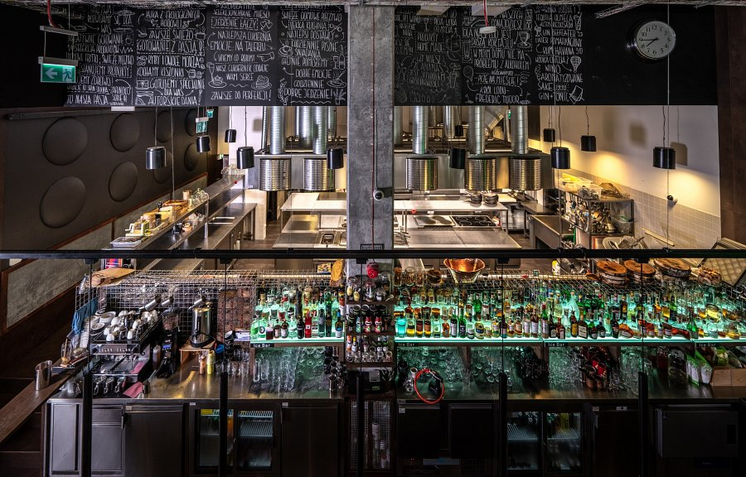
Grupa Kapitałowa IMMOBILE kilka miesięcy temu zapowiedziała zamiar rozszerzenia swojego portfolio w branży HoReCa, informując o poszukiwaniu interesujących restauracji do przejęcia w kilkunastu miastach w Polsce. Ten notowany na GPW konglomerat spółek z kilku branż, swoje doświadczenie w gastronomii zdobył prowadząc 15 hoteli z restauracjami, za pomocą spółki zależnej Focus Hotels.
Naturalne jest powiązanie branży hotelarskiej z gastronomią. Nie posiadamy hotelu bez towarzyszącej mu restauracji, baru lub kawiarni. W związku z tym idziemy dalej, chcąc rozwijać nie tylko swoje restauracje hotelowe, często dostępne także dla klienta z zewnątrz, ale także niezależne, nowe koncepty miejskie – mówi Łukasz Płoszyński, wiceprezes zarządu Focus Hotels S.A.
Po przejęciu dwóch bydgoskich restauracji, do Grupy dołączyli warszawscy Niewinni Czarodzieje 44. To koncept z ugruntowaną już pozycją na stołecznym rynku gastronomicznym. Jego wyróżnikiem jest bez wątpienia doskonała lokalizacja pod najbardziej prestiżowym adresem w stolicy - Złotej 44, a także nowoczesne, industrialne wnętrza. To szósta niezależna restauracja prowadzona przez Focus Hotels i GK IMMOBILE, obok La Rosy, Portu 13 i Gdańskiej 14 w Bydgoszczy, Moffo w Warszawie oraz Domu Królów w Elblągu.
Pozostawanie w konglomeracie jest przewagą konkurencyjną sieci, pozwalając wykorzystywać liczne synergie płynące z takiego modelu biznesowego, m.in. związane z zakupami produktów i mediów. Działanie w segmentach i wsparcie między nimi jest tu istotne. Dzięki przejęciom hoteli podczas okresu pandemii, sieć Focus może pochwalić się podwojeniem wyników rekordowego 2019 roku. Obecnie, w trudnej dla jednostkowych restauratorów rzeczywistości gospodarczej, pragnie przejmować interesujące biznesy gastronomiczne. Spółka deklaruje, że chce uniknąć unifikacji obiektów. Pomimo wspólnego działania w sieci, każde z miejsc ma pozostać jedyne w swoim rodzaju i dopasowane do rynku oraz klientów. - Nie zamierzamy prowadzić restauracji pod jedną marką. Różnorodność jest wspaniała - zapewnia Rafał Jerzy, prezes zarządu Grupy Kapitałowej IMMOBILE S.A.

